陆丰市“广东兜底民生服务社会
工作双百工程”工作简报

第1期

汕尾市陆丰市金厢镇社工站编 2024年1月31日
金厢镇社工站春节前精准开展困难群众
慰问活动
2024年新春佳节即将来临。1月31日下午，金厢镇公共服务办公室及金厢镇社工站开展春节前夕帮扶送温暖慰问活动，走访慰问部分困难群众，让他们感受到党和政府及全社会的温暖和关爱。

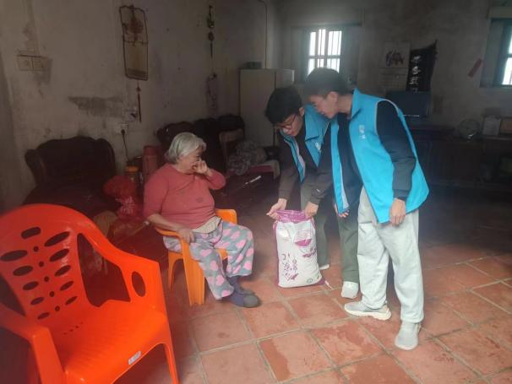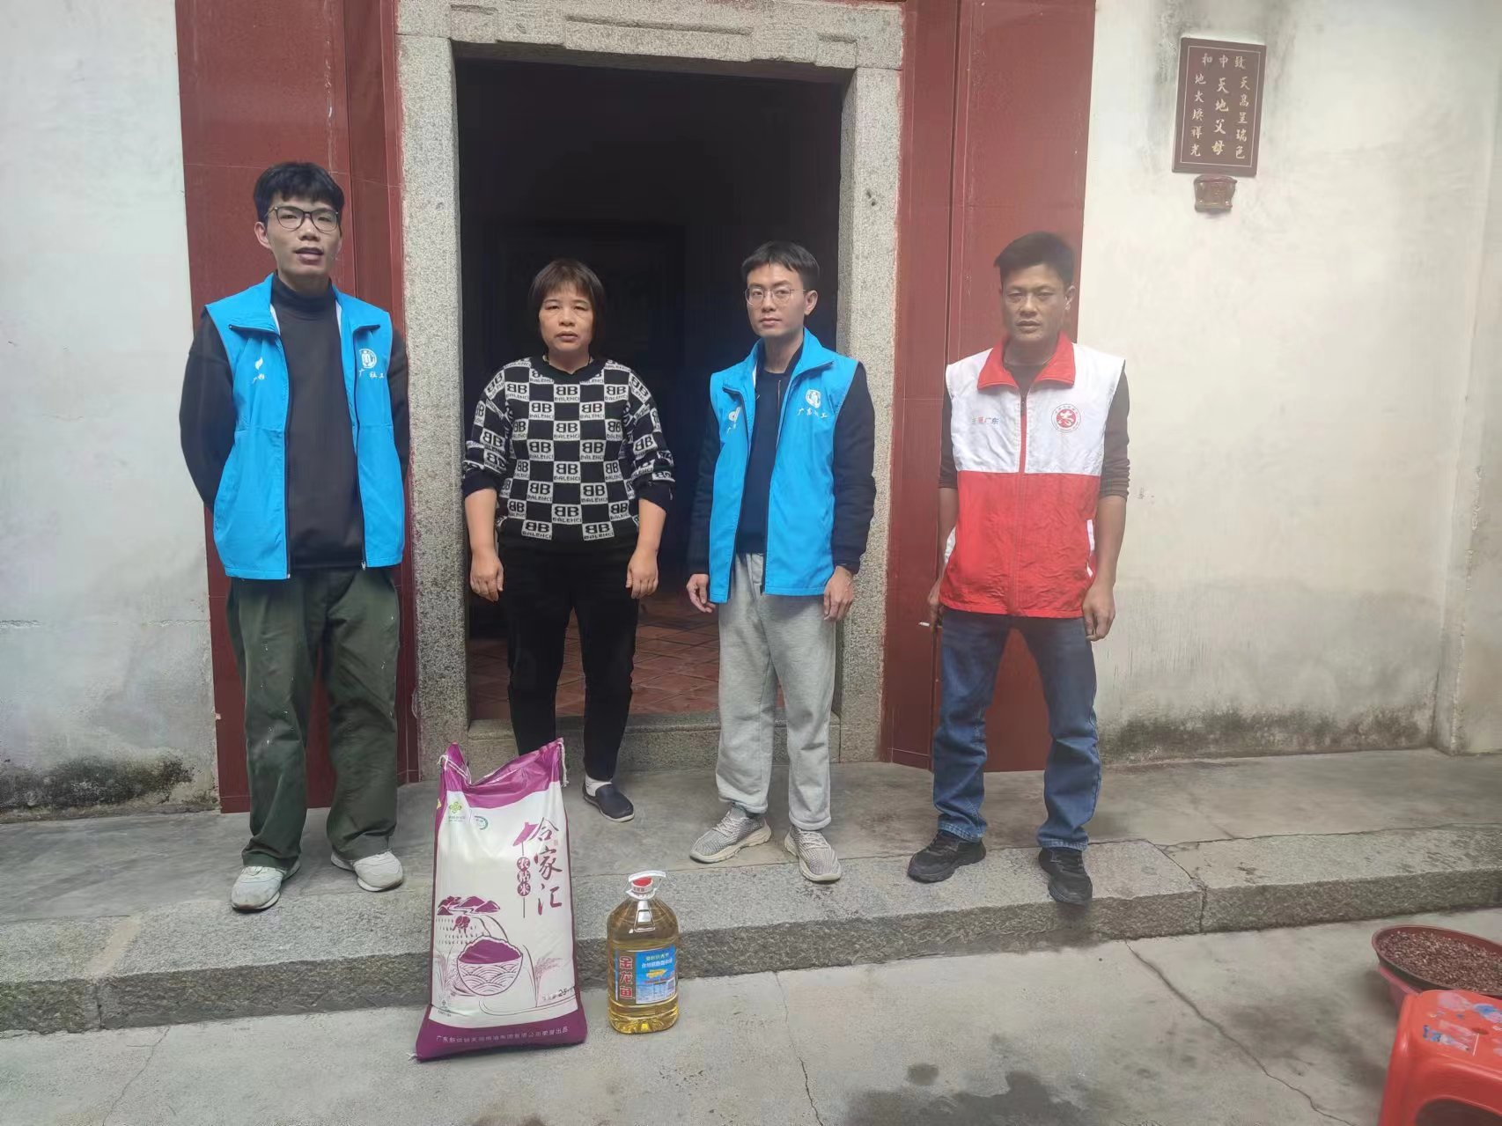
当天下午，社工们分别前往下埔村、下巷村、大宫村的困难群众家中慰问，为他们送上大米、食油等春节慰问品，对困难群众嘘寒问暖，在送上新年祝福的同时，详细了解每户家庭的生活情况、身体状况和存在的具体困难，并叮嘱他们要照顾好自己的身体，鼓励他们保持乐观的心态积极面对生活。

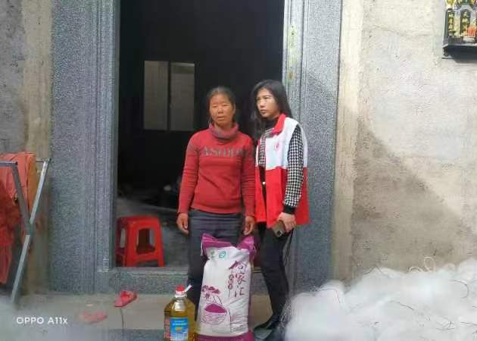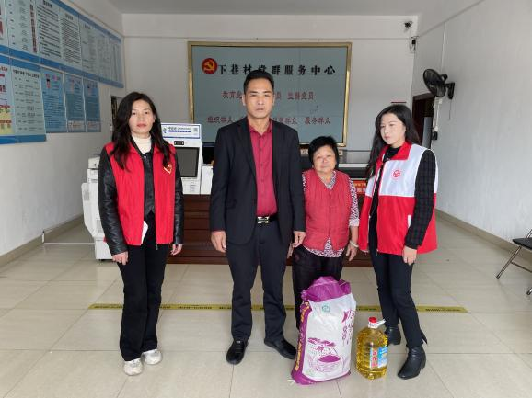
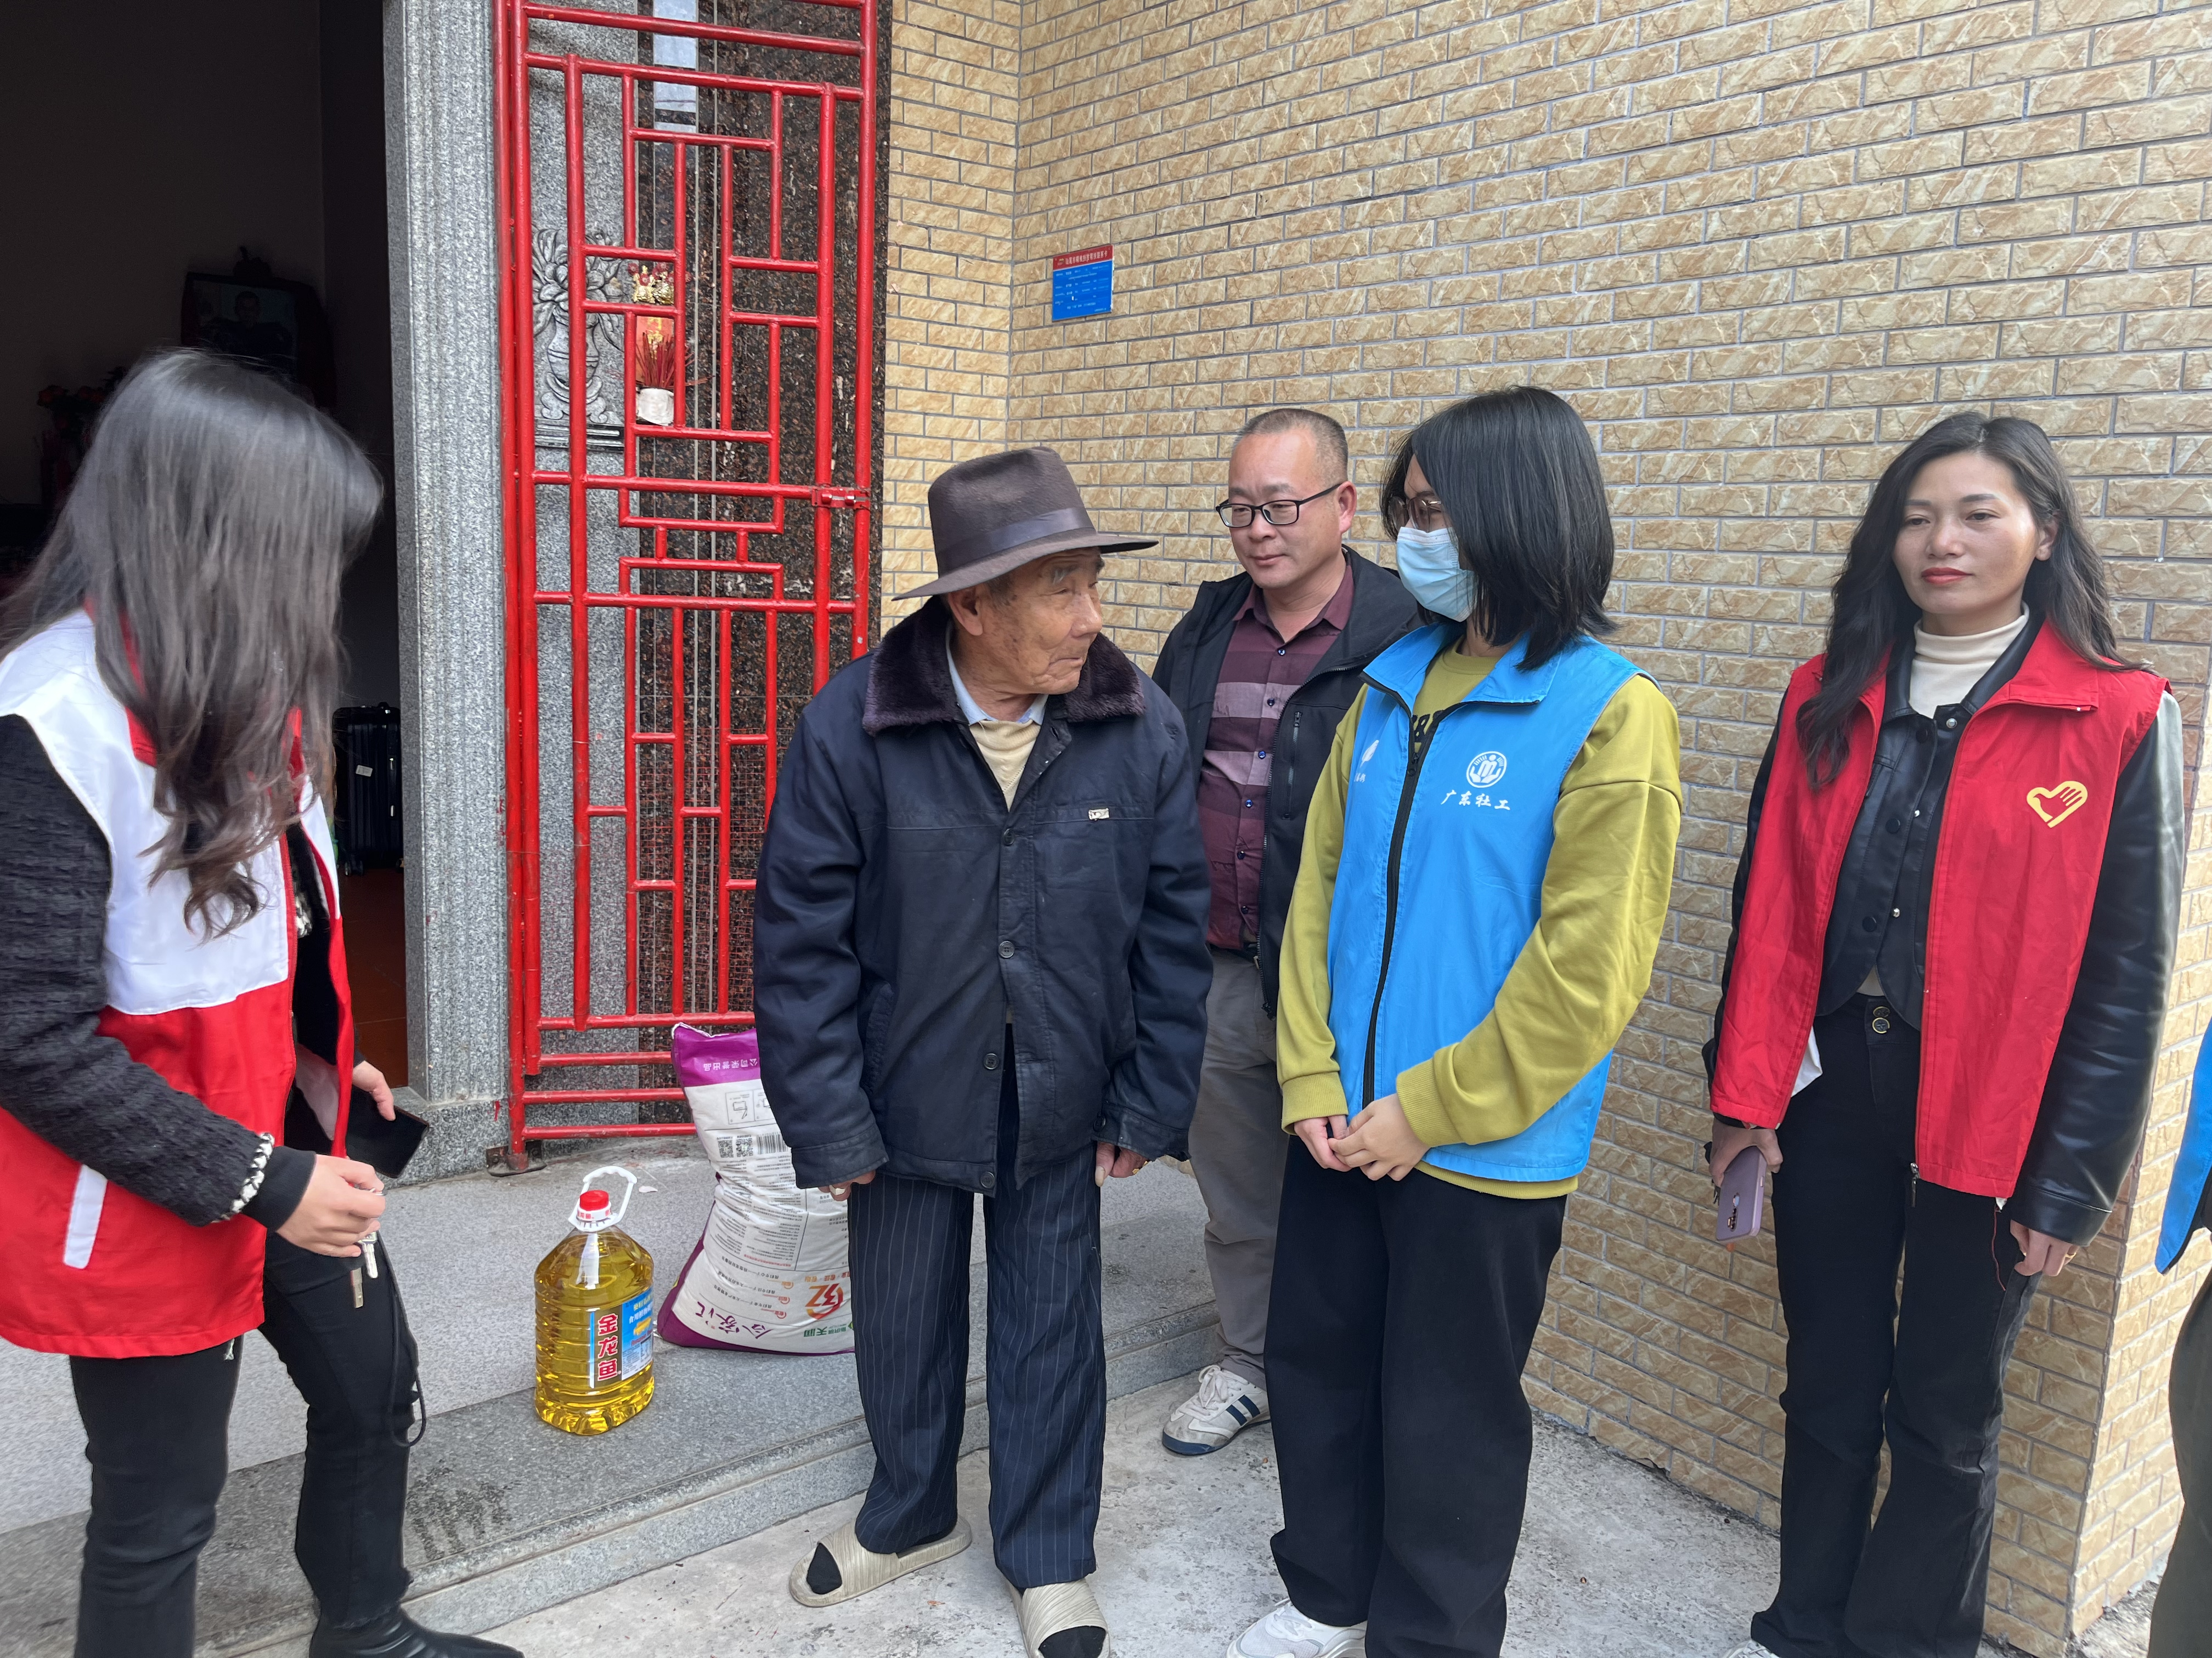
通过此次走访，社工站进一步落实了困难群众和特殊群体的帮扶工作，拉近了社工和村民的距离，在情感上为他们提供慰藉。在今后的工作中，金厢镇社工站社工们也将持续关注辖区内困难群众和特殊群体，定期走访探视，及时发现他们的需求，为其链接资源和提供服务，让其感受社会大家庭的温暖。
送：市民政局、县（市、区）民政局、市督导办公室、街（镇）公共服务办 。
（信息员：柳静囡）

